學習延伸活動：吳伯玲
ペンギンクルーズ
企鵝郵輪
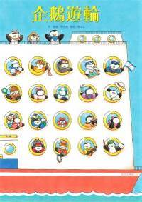
作、繪者╱野花遙(のはなはるか) 譯者╱陳瀅如

一分鐘讀故事
今天是小企鵝一家第一次旅行。搭乘海洋企鵝號去旅行，是企鵝們最嚮往的事，每回都會有55隻企鵝搭乘企鵝郵輪航向南方島嶼，郵輪裡有餐廳、舞池、圖書室、電影院和游泳池等，可以找一找企鵝爸爸、媽媽和小企鵝住在哪一間？每個小船艙裡發生哪些有趣的事？企鵝郵輪的寶物被誰偷了？小飛龍愈長愈大該怎麼辦呢？

一路上還有海豚、大小鯨魚等陪伴同行，郵輪行經烏龜島，來到了鬣蜥島，聽說鬣蜥島上流傳著神祕的傳說，究竟島上會發生什麼美妙的事呢？

一起跟著55隻小企鵝，搭乘郵輪向前行，滿載而歸！

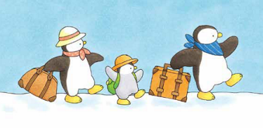
延伸活動
活動一：閱讀小達人
請小朋友看看繪本內容，試著回答下面問題：
Q1：企鵝爸爸、媽媽和小企鵝全家出門旅行去。他們要去哪裡集合呢？他們要搭乘
什麼交通工具去旅行呢？（到冰原港口集合，他們要搭乘郵輪）

Q2：他們搭乘的郵輪名字是什麼？前往的目的地是哪裡？（海洋企鵝號/南方島嶼）
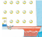
Q3：企鵝爸爸、媽媽和小企鵝住在哪一間艙房呢？「黃金雕像」又在哪一間艙房呢？
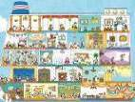
Q4：郵輪中，除了有餐廳外，還有舞池、電影院、遊戲室，還有游泳池，請你指出
這些地方的位置，再說說你還發現哪些設施？
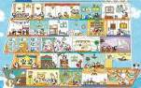
Q5：旅途中，拋下船錨，大家搭乘小船前往什麼小島呢？（烏龜島）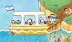
Q6：什麼原因造成郵輪劇烈搖晃呢？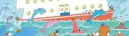
（有一大群海豚、大鯨魚帶著小鯨魚、海豹、海獺和小魚兒們。一起遊向南方島嶼！）
Q7：南方島嶼指的是哪座島呢？（鬣蜥島）大家都在島上做些什麼？
（跳舞、衝浪、探險、品嘗當地美味的冰淇淋。）
Q8：為什麼大家要興奮的一起聚在海灘上呢？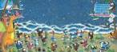
（欣賞大海像一片星空，閃耀著光芒。這是南方島嶼一年只出現一次的奇幻夜晚）
活動二：郵輪小常識
小朋友，你搭乘過「郵輪」嗎？讀完這繪本後，是不是對「郵輪」這種運輸工具有了多一點的認識呢？看看以下網站的介紹，也可以把你查到有關郵輪的相關知識寫或畫出來唷！
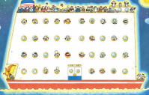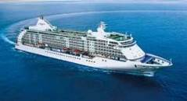

參考答案：
遊輪（英語：Cruise Ship、Cruise Liner），又稱郵輪，是一種用於娛樂航海的客輪，航程及沿途的目的地(並不包含岸上觀光)與船上的設施，都是提供旅遊及娛樂的一部份。在航空交通已普及的時代，運輸已不是郵輪的主要用途，雖然有的航線是單程的，但是遊輪通常會將乘客送回啟航的地點。兼具交通工具與住宿、餐廳的性質。
今天，經營用於娛樂航海的大型客輪公司有的使用「遊輪」，有的使用「郵輪」。兩種用法均為大眾接受。
遊輪可以指：
用於娛樂航海的大型客輪，譬如：皇家加勒比國際遊輪。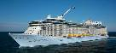
用於娛樂航行於內河的小型客輪，譬如長江三峽上的世紀遊輪。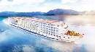
郵輪可以指：用於娛樂航海的大型客輪。譬如：公主郵輪。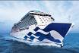
郵政船或者兼具郵政業務的客輪，譬如：英國皇家郵輪鐵達尼號。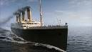
資料來源：
https://zh.wikipedia.org/wiki/%E9%81%8A%E8%BC%AA
https://kknews.cc/zh-tw/travel/qj99eo8.html

活動三：跟「郵輪」有關的故事書
小朋友，說說看你記憶中，有哪些童話故事或是繪本也是跟「郵輪」或「旅行」有關的呢？書名分別是什麼？你最喜歡哪一本呢？原因是什麼？

以下書封供小讀者參考：
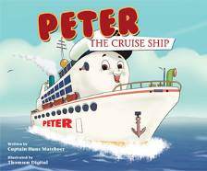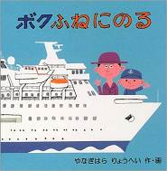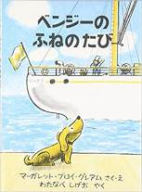

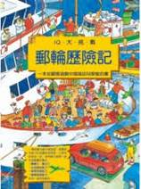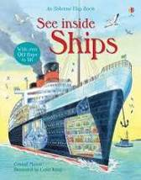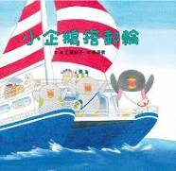
我聽過關於「郵輪」的繪本有：＿＿＿＿＿＿＿＿＿＿＿＿＿＿＿＿
＿＿＿＿＿＿＿＿＿＿＿＿＿＿＿＿＿＿＿＿＿＿＿＿＿＿＿＿＿＿
它內容是說＿＿＿＿＿＿＿＿＿＿＿＿＿＿＿＿＿＿＿＿＿＿＿＿＿
＿＿＿＿＿＿＿＿＿＿＿＿＿＿＿＿＿＿＿＿＿＿＿＿＿＿＿＿＿＿
這喜歡這故事是因為＿＿＿＿＿＿＿＿＿＿＿＿＿＿＿＿＿＿＿＿＿
＿＿＿＿＿＿＿＿＿＿＿＿＿＿＿＿＿＿＿＿＿＿＿＿＿＿＿＿＿＿

活動四：塗色遊戲 1
小朋友，看看下面的畫面，你知道這幾隻小企鵝的工作執掌嗎？他們分別出現在書中的哪個艙房呢？請你替小企鵝們塗上顏色。
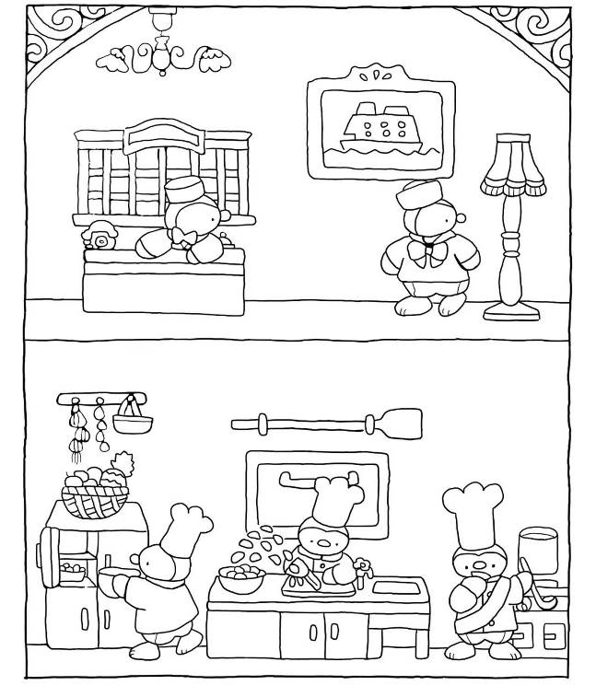
圖片來源：https://dy.163.com/article/F2VT4TNM0526RHJU.html
塗色遊戲 2
小朋友，看看下面的郵輪，請你替它命名並塗上你喜歡的顏色。
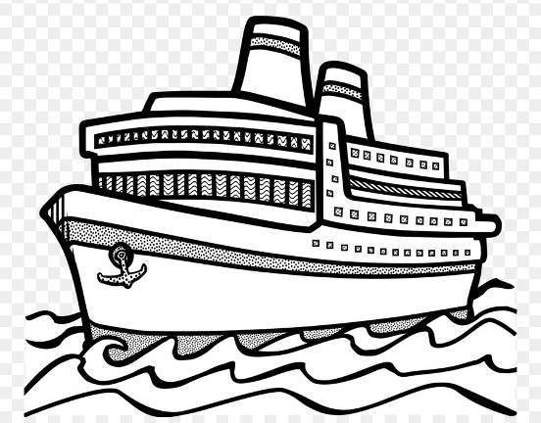
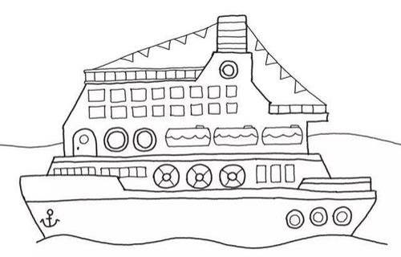
活動五：發現隱藏的事物
在圖畫中隱藏小細節，是作者野花遙最喜歡的創作遊戲，她的每一部作品，都喜歡在故事中隱藏一些小事物，在故事中，天上的雲朵可是隱藏了有趣的東西喔，小朋友，你發現了嗎？如果是你，你要將雲朵畫成什麼造型呢？請你畫在下圖中。
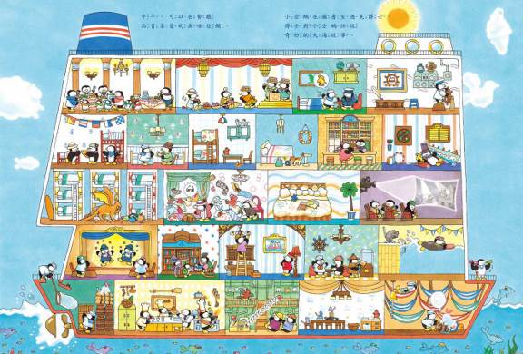

活動六：郵輪電影院的童話故事
小朋友都喜歡看電影或聽故事，你猜猜郵輪上放映過哪些童話故事嗎？你希望郵輪上放映什麼童話故事？並說給爸爸媽媽聽。

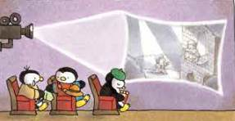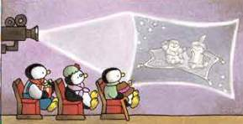
高塔公主 阿拉丁神燈
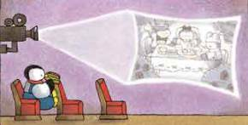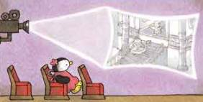
青蛙王子 灰姑娘
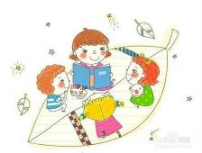
我希望郵輪上放映的童話故事是
故事大意：

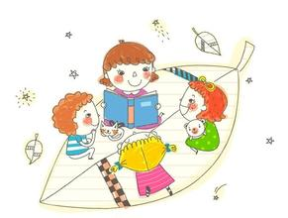

活動七：每隻企鵝，都有一個故事
小朋友，只要我們鎖定繪本裡其中一隻（或是一家）企鵝，你就會發現，每隻企鵝都有自己的故事哦！例如：偵探企鵝和怪盜的故事。小朋友，你知道最後企鵝偵探是否順利取回黃金雕像嗎？仔細觀察劇情發展。
換你鎖定一隻或一家企鵝，找一找、說一說他們的故事~~
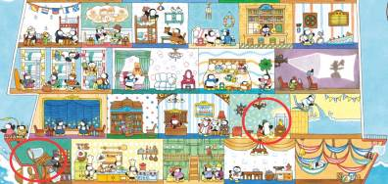
企鵝郵輪上的寶物——黃金人魚雕像到底是誰偷走的呢？這個時候，怪盜剛剛混入郵輪裡。

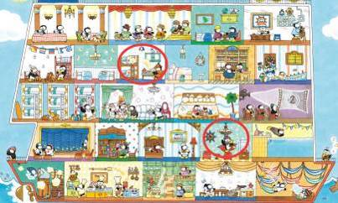
哎呀，黃金人魚雕像被盜啦！這時，偵探企鵝正在自己的房間裡喝咖啡看書。
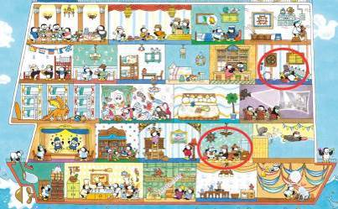
偵探企鵝開始展開調查，而怪盜悄悄的躲進遊戲室。

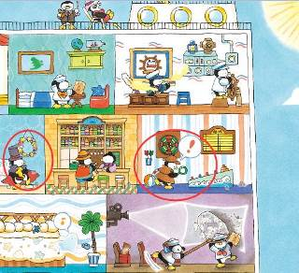
郵輪開始貼出通緝怪盜的告示，企鵝偵探沿路偵查。

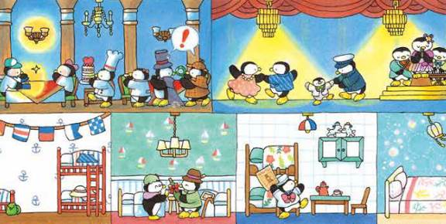
怪盜與企鵝偵探終於在餐廳碰面了。

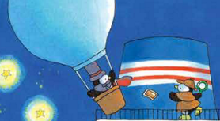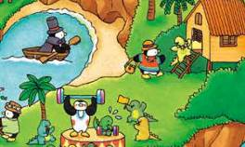
怪盜帶著黃金人魚雕像乘著熱氣球逃跑了。 怪盜又悄悄回到南方島嶼。

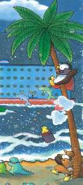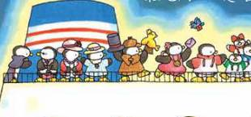
怪盜陶醉欣賞夜景時，不小心讓雕像掉下。 企鵝偵探順利找回黃金人魚雕像。
活動八：視覺大搜索-1
小朋友，看看以下畫面，你知道這些物品出現在書中什麼地方？一起來找找看吧﹗
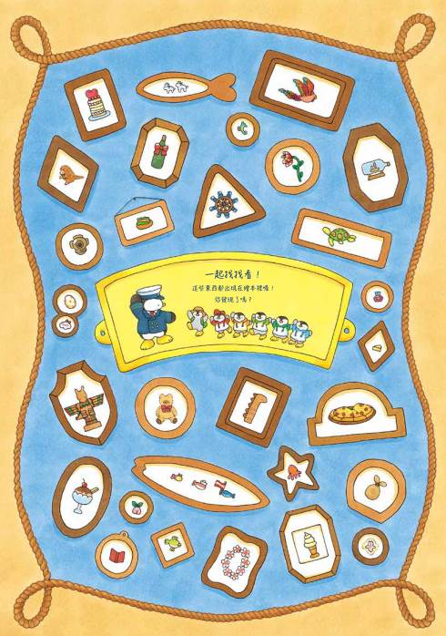
視覺大搜索-2
小朋友，看看以下畫面，試著回答問題。

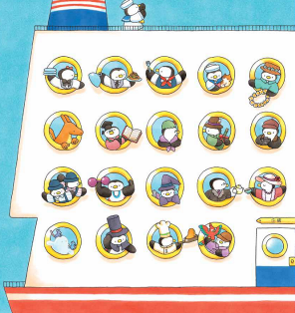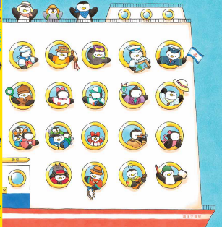
☆住在哪一間艙房？請你指出來。又住在哪一間艙房？
☆哪一間艙房的房客手中拿著。哪一間艙房的房客手中拿著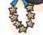。
☆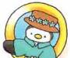 和  的手中各自拿著什麼物品呢？
☆手中拿著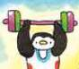的企鵝住在哪個艙房呢？

